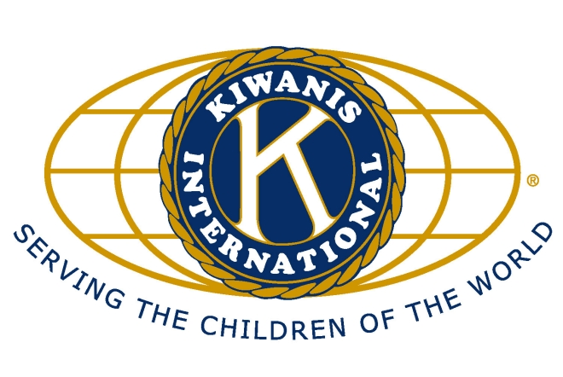

Cari soci del Distretto Italia San Marino ,
approssimandosi il S. Natale,quella che io reputo la più bella festa dell’anno, sento forte il desiderio di condividere con Voi i momenti bellissimi che questa festa magica porta con sé, rivolgendoVi i miei più sinceri ed affettuosi auguri per un Natale sereno e per un Nuovo Anno portatore di pace,serenità d’animo e buona salute che ci consentano di lavorare propositivamente e tutti insieme in armonia a vantaggio dei bambini più sfortunati nel mondo.
Affettuosamente
Antonio Maniscalco

Castelvetrano 20-12-2010

